信息技术系2024学年上期第二次工作会

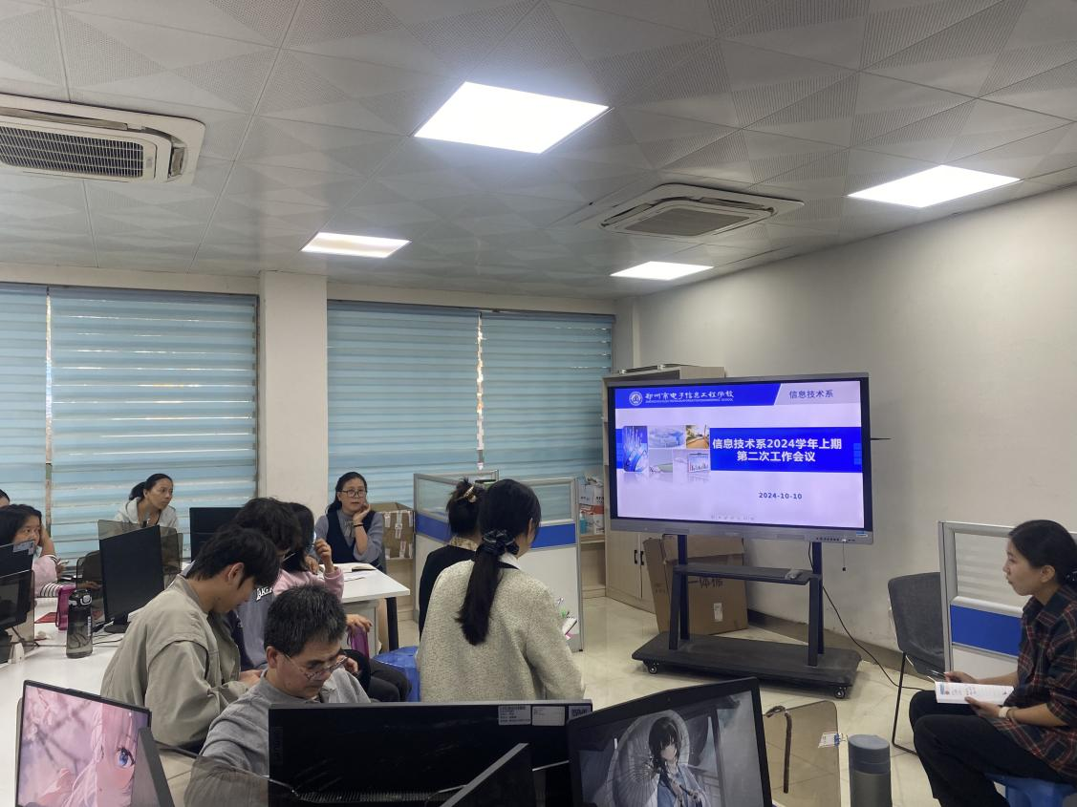

信息技术系主任李喜英主持会议

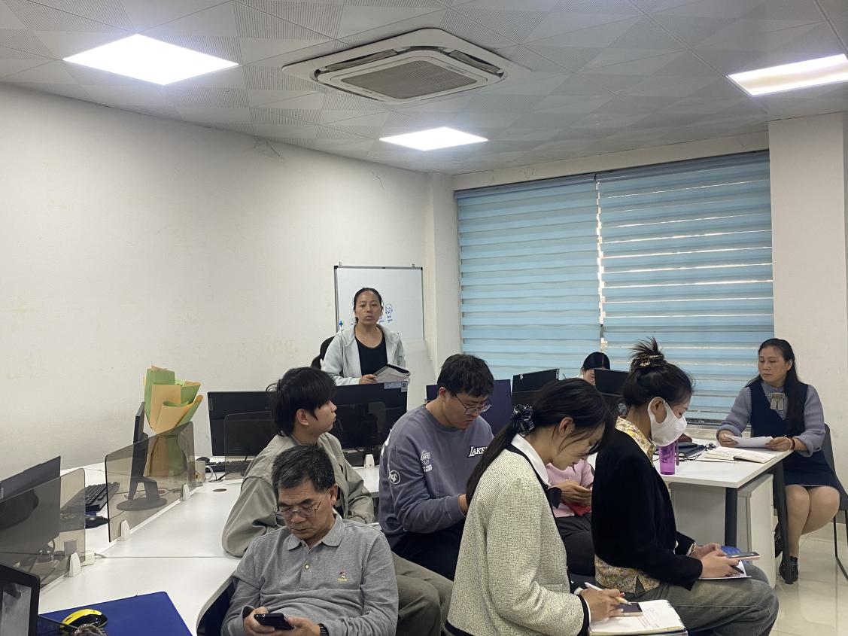

信息技术系教学副主任李静部署教学工作

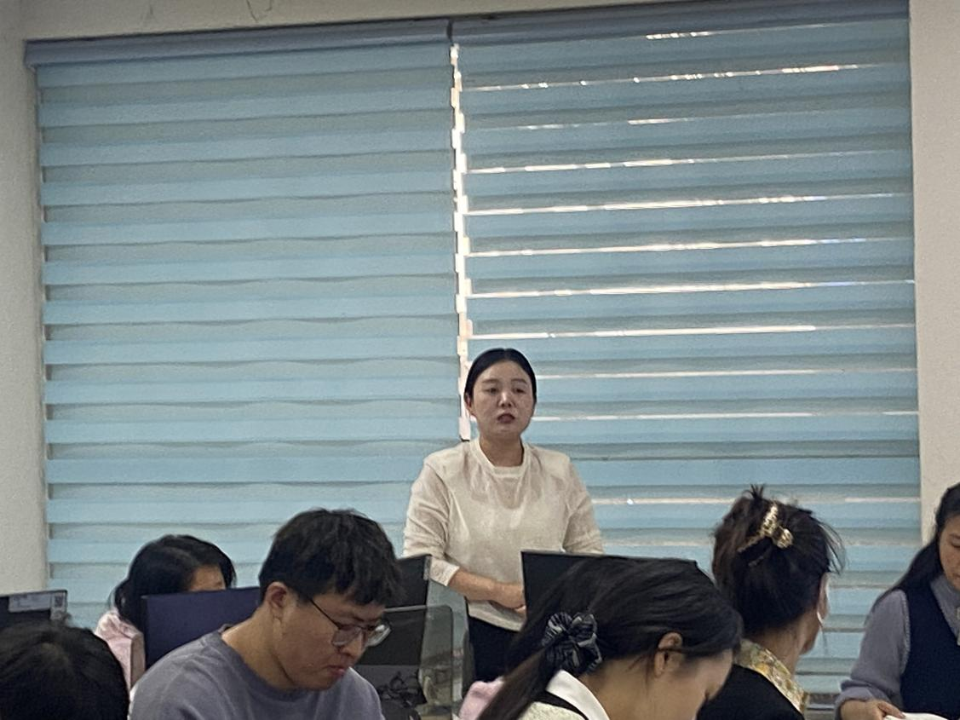

信息技术系德育副主任李琼部署班主任工作

信息技术系于2024年10月10日下午在电商工作室召开信息技术系2024学年上期第二次工作会，信息技术系教师参加此次会议，会议由信息技术系主任李喜英主持。

信息技术系主任李喜英带领信息技术系各位教师学习职业教育纲领性文件《正确认识当前中等职业教育发展的时代价值》、《深入贯彻落实全国教育大会精神培养更多大国工匠能工巧匠高技能人才》等文件，并对文件相关内容进行解读。信息技术系教学副主任李静传达学校教学工作会要求，布置近期教学工作安排。信息技术系德育副主任李琼传达学校近期班主任工作安排。信息技术系安全员来卫航老师对安全工作进行部署和安排。最后信息技术系主任对近期的工作进行总结和提醒。

信息技术系成功举办了2024学年上学期第二次工作会议，为即将展开的教育教学活动清晰地设定了工作方向。信息技术系的全体教职员工将以高昂的工作激情与严谨的职业精神，全力以赴地完成学校赋予的各项任务。